**1 VE 2 KASIM MALATYA- DARENDE TUR PROGRAMI**

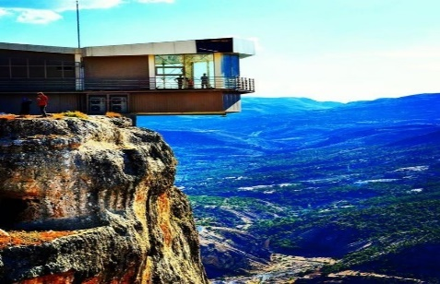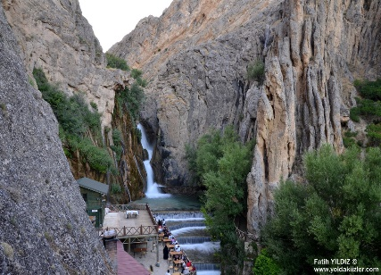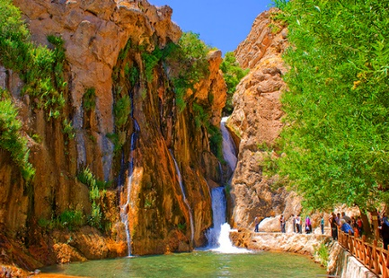

* 09:30 Kongre Merkezi Önünden Hareket ……..
* Levent Vadisi Cam Balkon Teras
* Somuncu baba Türbesi Camii Müzesi
* Çilehane Ve Tohma Kanyon Yürüyüşü
* Öğle Yemeği
* Gürpınar Şelalesi
* Saat 16:30 Malatya Ya Dönüş
* Saat 18:30 Kongre Merkezine Varış **Ücret kişi başı: 1000 TL (Ulaşım ve rehberlik hizmeti)**

**Kayıt: Ibana ödeme, açıklama kısmına isim ve telefon yazılması ricadır.**

**Iban bilgileri: Akbank Taner Günel TR 880004600060888000150368**

**NOT: Nemrut dağının zirvesi 2150 metre yükseklikte ve çok soğuktur. Spor ayakkabısı ve kazak, hırka alınması tavsiye olunur.**

**Tur ile ilgili sorularınız için;**

**Taner Bey’e ulaşabilirsiniz.**

**05352218976**